Отчёт по лабораторной работе №3

Исследование хаотического процесса

ПИМ-24 Ананьев

Дана модель:

$$x_{n+1}=rx_{n}\left(b-x_{n}\right)$$

$$f\left(x_{n}\right)=rx_{n}\left(b-x_{n}\right)$$

Очевидные корни: $x_{1}=0$ и $x_{2}=b-\frac{1}{r}$- при них функция $f\left(x_{n}\right)=0$

Производная:

$$f^{'}\left(x_{n}\right)=rb-2rx_{n}=r(b-2x_{n})$$

Стационарная точка x уравнения $f^{'}(x)$ устойчива, если выполняется условие:

$$\left|f^{'}\left(x\right)\right|<1$$

$$\left\{\begin{aligned}f^{'}\left(x\right)<1, \\ f^{'}\left(x\right)>-1\end{aligned}\right.$$

$$\left\{\begin{aligned}r(b-2x)<1, \\ r(b-2x)>-1\end{aligned}\right.$$

$$\left\{\begin{aligned}x>\frac{1}{2}(b-\frac{1}{r}), \\ x<\frac{1}{2}(b+\frac{1}{r})\end{aligned}\right.$$

Точки бифуркации для r:

$$f^{'}\left(x\right)≥1$$

$$r\left(b-2x\right)≥1$$

$$r≥\frac{1}{\left(b-2x\right)}$$

Или

Для x0 точка бифуркации для или

Для x1:

Или

Для b = 1:

Случай 1 (0<r<1). В этом случае имеется одна стационарная точка x1=0 (корень x2 отрицателен). Точка x1 - устойчива

Случай 2 (1<r<3). В этом случае имеется одна стационарная точка x1=0 теряет устойчивость. Точка x2 – устойчива

Случай 3 (3<r<4). Если r>3, то стационарная точка x2 теряет устойчивость. Случай 3 (3<r<4). Если r>3, то стационарная точка x2 теряет устойчивость.

Графики популяции представлены на рисунке Рисунок 1 - Графики популяции для различных b = 1, $x_{0}=b-\frac{1}{r}+0.1$ и r = { 4, 3.5699, 3, 2, 1.25, 0.75, 0.3, 0.1 }

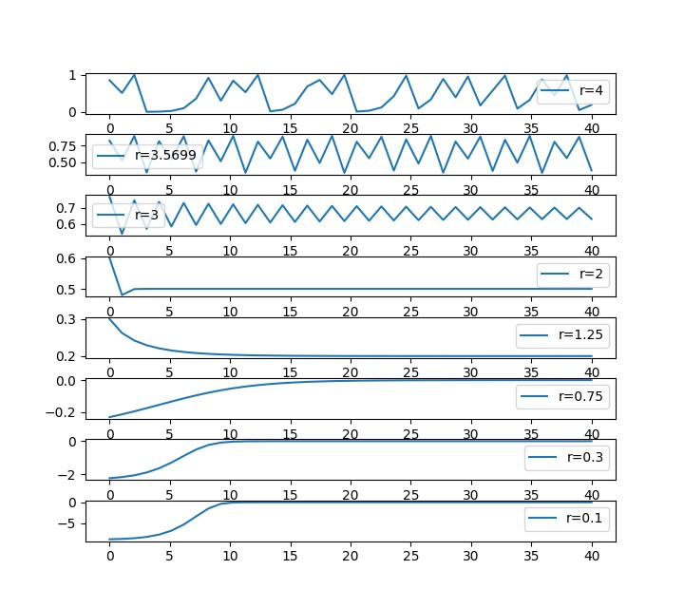

Рисунок 1 - Графики популяции

Диаграмма бифуркации для r представлена на Рисунок 2 - График бифуркации:

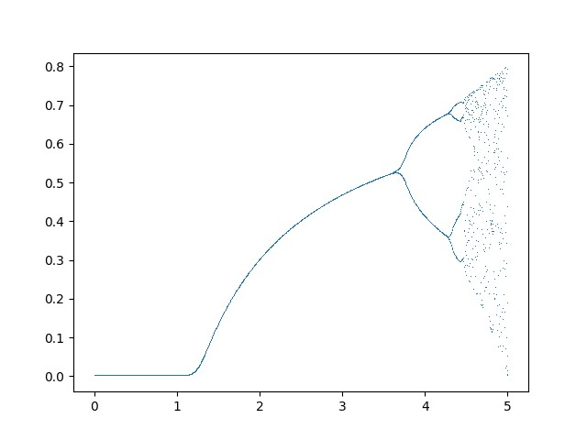

Рисунок 2 - График бифуркации